腾讯会议移动端面试操作简易使用说明

下载安装

腾讯会议目前已上架国内部分应用市场（AppStore、华为应用商店、魅族应用商店、OPPO 应用商店、vivo 应用商店、小米应用商店、应用宝等），您可直接在应用市场搜索“腾讯会议”进行下载，也可扫描下方二维码下载安装；




注册登录腾讯会议

1、注册
    - 打开腾讯会议
    - 点击“注册/登录”按钮，进入帐号密码登录页面
    - 点击“新用户注册”进入注册页
    - 根据要求填写手机号并填写验证码
    - 完成注册
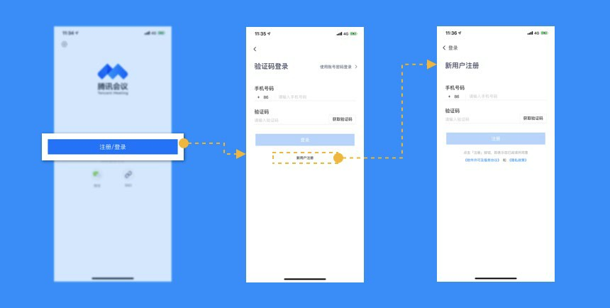

2、登录
    - 帐号密码登录（主页点击”注册/登录“按钮进入），如已完成注册，可使用帐号密码登录；
    - 验证码登录（主页点击”注册/登录“按钮→选择验证码登录）
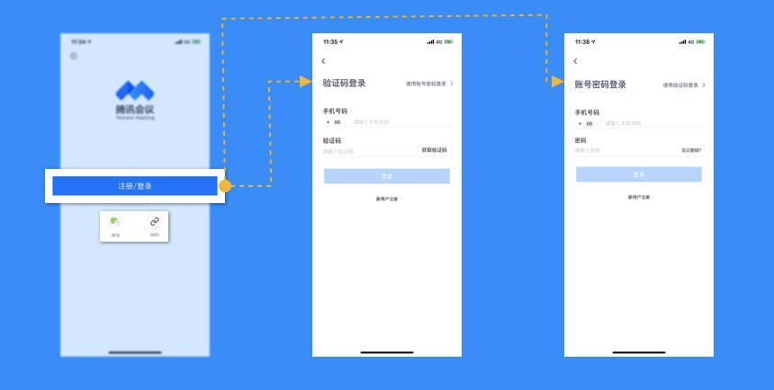
    - 微信登录（登录页点击”微信“），首次使用需绑定手机号，并获取微信头像和微信昵称；

如何加入会议？

1、通过链接加入会议
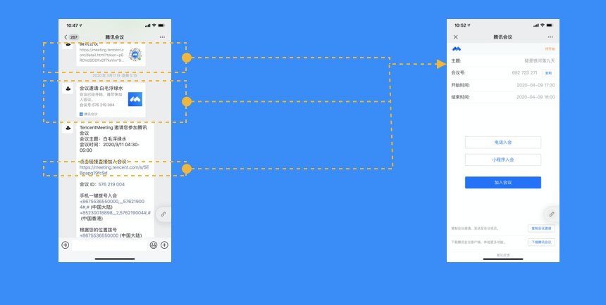
    - 如果您本地已安装腾讯会议，当您收到的邀请信息为链接形式，则可以点击邀请链接，验证身份后即可直接进入会议；
    - 点击链接进入会议详情页面后，如果会议创建者创建的会议类型为预定会议，则下方会显示"添加到我的会议"，您可以点击，将这个会议添加到您的会议列表，防止您后续入会时忘记会议号；

2、通过会议号加入会议
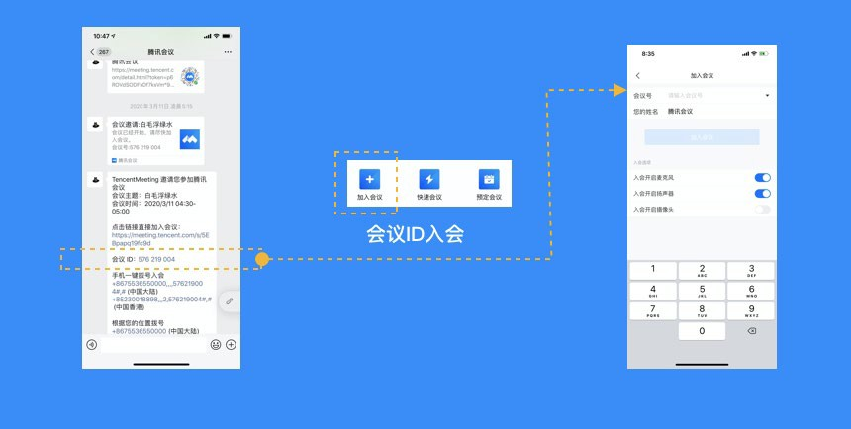
    - 打开腾讯会议，在腾讯会议主面板，选择”加入会议“，输入会议号，以及您希望在会议中显示的名字（默认使用您个人资料页的昵称），并勾选相应的入会前设置项，点击”加入会议“即可成功入会；
    - 入会开启麦克风：打开后，您加入会议的同时，会为您打开麦克风；
    - 入会开启扬声器：打开后，您加入会议的同时，会为您打开扬声器；
    - 入会开启摄像头：打开后，您加入会议的同时，会为您打开摄像头；

